**Opdracht 3.7P**

**Konijnen bekijken**

Je gaat in een groepje onderzoek verrichten naar een konijn. Je gaat het gewicht en het geslacht bepalen, de oorlengte van het konijn meten en onderzoeken welk ras het konijn is.

Per groep heb je de volgende dingen nodig;

* matje
* emmer en veerunster
* liniaal
* determinatietabel konijn
* eventueel een draadkooi.

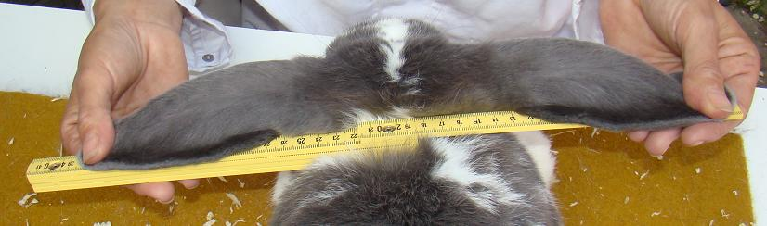

*Hangende oren meet je van oorpunt naar oorpunt*

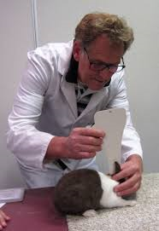

*Staande oren meet je van schedel tot punt*

|  |  |  |
| --- | --- | --- |
| Konijn | | |
| Beschrijving exterieur |  | |
| I&R nummer | linkeroor | rechteroor |
| Gewicht in kg  (afgerond op 1 decimaal) |  | |
| Geslacht | ♂ | ♀ |
| Stappen op de determinatietabel |  | |
| ras |  | |
| Afwijking(en) van de rasstandaard? |  | |